VY_32_INOVACE_20_PVTP_89_01

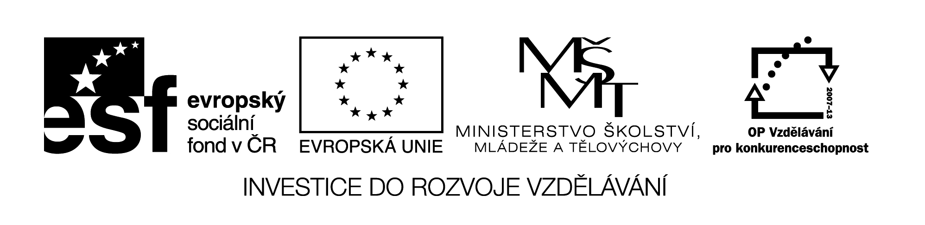

|  |  |
| --- | --- |
| **Šablona č. 20** | |
| **Vzdělávací oblast** | Člověk a svět práce |
| **Předmět** | Pracovní výchova |
| **Tematický okruh** | Základní vybavení kuchyně |
| **Ročník** | 8. |
| **Anotace** | Interaktivní materiál zpracovaný v programu Power Point popisuje základní vybavení kuchyně. (nádobí, náčiní, elektrické spotřebiče atd.). |
| **Autor** | Mgr. Renata Jindráková |
| **Očekávaný výstup** | Žák se seznámí se základním vybavením kuchyně, orientuje se v nádobí, náčiní a elektrických spotřebičích. Dokáže vhodně vybrat správný druh skleniček na nápoje. Dodržuje pravidla správného stolování. |
| **Průřezová témata** | OSV – osobnostní rozvoj. |
| **Klíčová slova** | Nádobí, náčiní, elektrické spotřebiče, sklo, příbory, stolování. |
| **Druh učebního materiálu** | Prezentace |